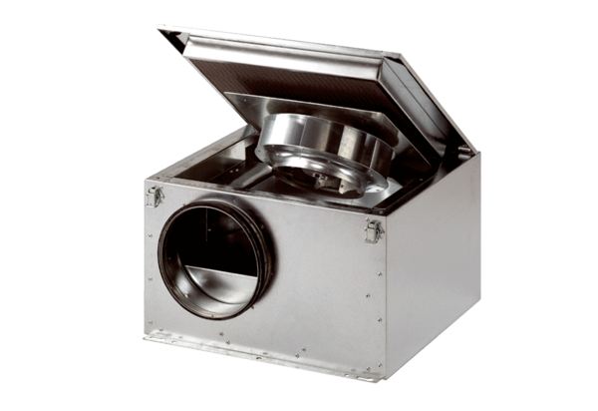Caisson d'air entrant insonorisé ESR 20 SUnité de conditionnement : 1 pièceGamme: C
Numéro de référence : 0080.0229Fabricant : MAICO

